DOM ZA STARIJE I NEMOĆNE OSOBE,
Drniš

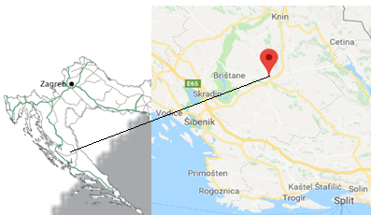
LOKACIJA
Područje Drniša dio je Šibensko-kninske županije, smještene u sjevernom dijelu središnje Dalmacije, poznatom kao dalmatinsko zaleđe (Dalmatinska Zagora). Zagora znači "iza brda" te ukazuje na činjenicu da je to dio Dalmacije koji nije obalni. Najveći grad u Županiji je Šibenik, također županijsko središte. Područje Drniša obuhvaća Grad Drniš i općine Ružić, Promina i Unešić.
Iako područje pripada nerazvijenom dijelu Republike Hrvatske, atraktivan je za život i stalni boravak zbog brojnih čimbenika od kojih se ističu dobre prometne veze, prirodne ljepote (blizina Jadranske obale - 30 km, 2 nacionalna parka: Krka i Kornati, kao i park prirode Vransko jezero i kanjon Čikole) te submediteranska klima s blagim zimama i vrućim ljetima. Područje je lako dostupno bilo kojim prijevoznim sredstvom: automobilom (autocestom A1 ili alternativno lokalnim cestama), željeznicom (linija Zagreb-Split) i avionom (zračna luka Split-54 km i Zračna luka Zadar-102 km).
Tradicija Drniša očuvana je u načinu života i lokalnoj gastronomiji. Jedan od njegovih zaštitnih znakova je tradicionalni pršut s jedinstvenom kvalitetom zbog specifičnih mikroklimatskih uvjeta ovog područja. Drniš nudi veliki broj kulturnih manifestacija (pokladni utorak, ljetne večeri, uskrsni doručak, ljetne večeri Drniša, Duhovna glazbena fešta "Jubilate Deo", Međunarodni festival pršuta, Festival sira, Miljevačke užance) i mogućnosti za razne rekreativne aktivnosti kao što su biciklističke i pješačke staze duž kanjona Čikole i Krke te planine Promina.

Procijenjeni omjer ovisnosti u starosnoj dobi,
EU-28, 2016-80 (%)
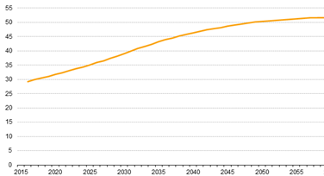
OPIS PROJEKTA
Starenje stanovništva dugoročni je trend prisutan u posljednjih nekoliko desetljeća u Europi, uz stalno povećanje broja stanovnika 65 i više godina u svim državama članicama EU.

Kao rezultat ovog trenda, potražnja za domovima za starije i nemoćne osobe u Europi raste, uključujući Hrvatsku koja je u visokoj fazi demografske tranzicije. Prema popisu stanovništva iz 2011. godine, Šibensko-kninska županija ima jedno od najstarije stanovništvo u Hrvatskoj s prosječnom dobi od 44,1 godine. Indeks starenja je 146,1, što ukazuje na starenje stanovništva pa dodatno naglašava važnost ulaganja u domove za starije i nemoćne. Trenutno je planirana investicija jedina takve vrste na području Drniša koje obuhvaća općine Unešić (Indeks starenja 319.7), Promina (indeks starenja 263.8) i Ružić (starosni indeks 190.3).
Zemljište površine 5652 m² u vlasništvu Grada Drniša, predviđeno za izgradnju doma za starije osobe visoke kategorije za smještaj 97 korisnika. Zgrada će se sastojati od podruma, prizemlja s upravom i 3 kata te smještajnih jedinica (jednokrevetne i dvokrevetne sobe). Smješteno u građevinskoj zoni, zemljište ima dostupne sve potrebne infrastrukture (javna mreža električne energije, vodovoda, kanalizacije te pročišćivač otpadnih voda).
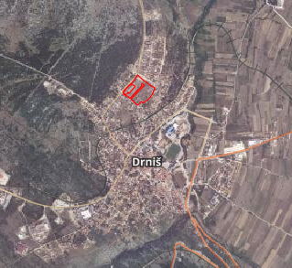
Kao poticajnu mjeru, Grad Drniš je spreman ponuditi budućem investitoru izuzeće od plaćanja komunalnog doprinosa u iznosu od 3 EUR /m³.

VRIJEDNOST PROJEKTA:
Projekt je procijenjen na 6,1 milijun eura

STATUS PROJEKTA: projekt je u skladu s važećim prostornim planom Grada Drniša

MODEL TRANSAKCIJE:
Predviđen je fleksibilan model ulaska investitora, uključivo prodaja zemljišta, pravo građenja, zakup ili strateško partnerstvo.
KONTAKTI
Grad Drniš, Ivana Sučić, e-mail: ivana.sucic@drnis.hr, +385/22/888830, 888845
